Küberit Dreikant-Treppenstangen 736

Küberit Profile Systems

Eigenschaften

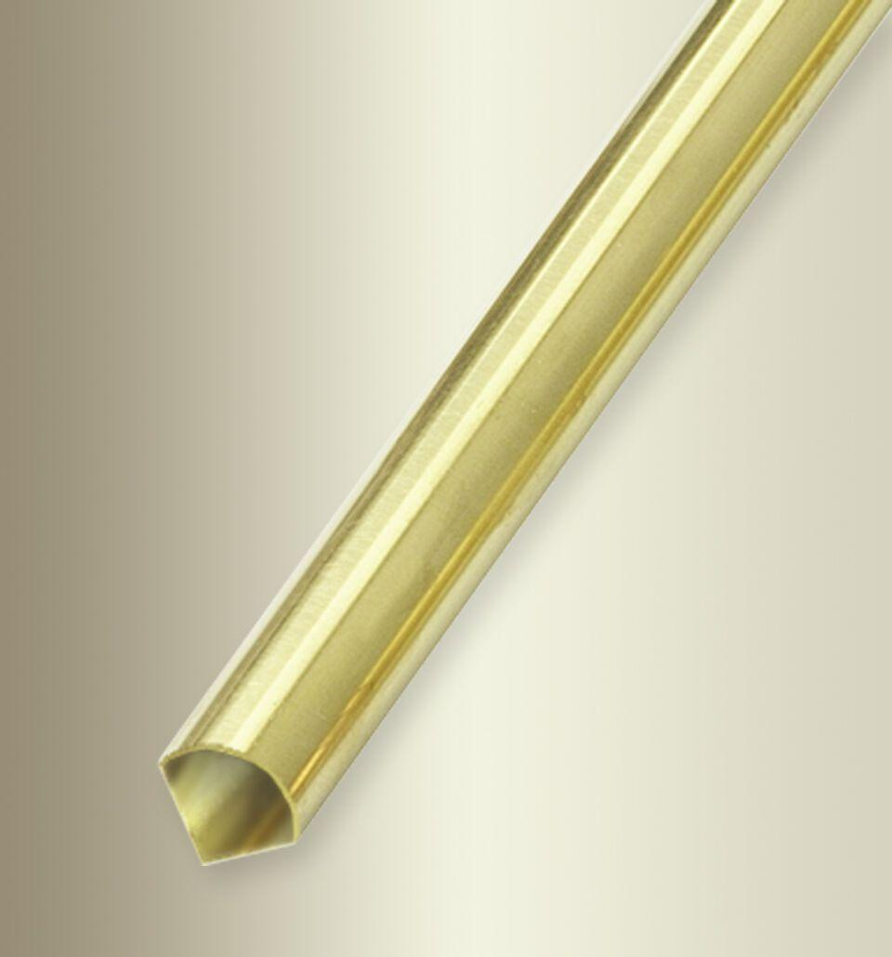

Farbton

messing

Oberfläche

poliert, vernickelt

Profilart

Verbindungsprofil

Werkstoff

Messing

Breite (mm)

16,00

Höhe (mm)

16,00

Länge (mm)

2.500,00 - 5.000,00

Farbtonbezeichnung Hersteller

F7 poliert, F71 glanz vernickelt